**Инструкция для скачивания.**

**1.** Скачать Python 3 с официального сайта: <https://www.python.org/>

или по прямой ссылке: <https://www.python.org/ftp/python/3.5.3/python-3.5.3-amd64-webinstall.exe>

При установке нужно поставить галочку в пункте «Add Python 3.5 to PATH»

**2.** Скачать редактор PyCharm с официального сайта: <https://www.jetbrains.com/pycharm/>

**3.**  Для начала работы нужно создать новый проект, нажав Create New Project

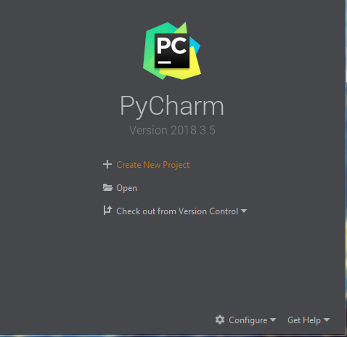

Затем в открывшемся проекте создать Python File. Для этого на папке venv нужно кликнуть правой кнопкой мыши.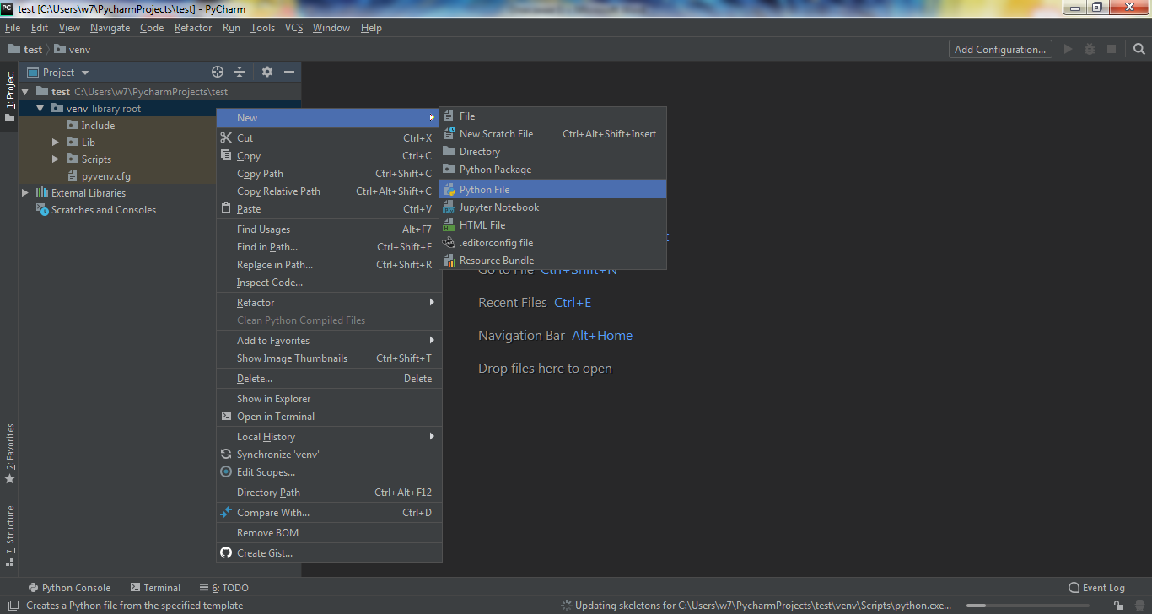

Далее для проверки правильной работы написать

print ('Hello!')

И запустить программу, нажав Run

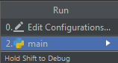

В консоли появится результат

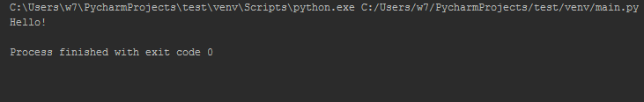

**4.**  Для скачивания нужных библиотек надо открыть командную строку. Найти ее можно с помощью поиска. Далее в открытом окне нужно ввести команду pip install <название нужной библиотеки> и нажать Enter. Пример:

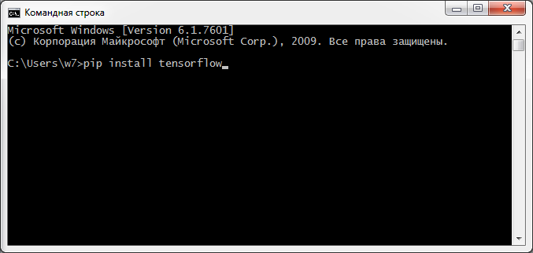

**5.** Теперь для добавления библиотек в проект в terminal нужно ввести такую же команду: pip install <название нужной библиотеки> 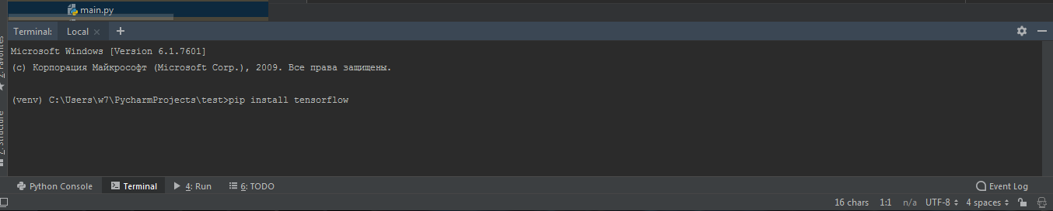

**6.** После установки нужных библиотек, можно напустить код и запустить программу